МУЗЫКАЛЬНО-ТЕАТРАЛЬНАЯ КОМПОЗИЦИЯ ПО РУССКОМУ ФОЛЬКЛОРУ.

В деревне Потешкино

МДОУ «Василёк» Серпуховской район муз. Руководитель Акимова М.Ю.

Основные задачи
- Совершенствовать всестороннее развитие творческих способностей детей средствами русского фольклора.
- Развивать творческую самостоятельность в создании художественных образов, используя русские народные песни, потешки, танцы.
- Расширять представления детей о различных формах русского фольклора (колыбельные, пестушки, потешки).
- Поддерживать стремление детей искать выразительные средства для создания образа персонажей, используя позу, жест, движение, речевую интонацию.
- Расширять запас слов, обозначающих названия предметов, действий, признаков, используемых в русском фольклоре.
Действующие лица Ведущая (взрослый), 1-я Девица, 2-я Девица, Петушок, собака Полкан, Баба с младенцем, кот Митрошка, его сестра Кошка, 1-я Торговка, 2-я Торговка, Молодец, Матрешенька, Балалаечник, Нянька, Подружка Няньки.

Декорации и костюмы
Три фасада изб с оконцами, возле каждой избы лавки, стол; один «колодец». Исполнители и Ведущая одеты в русские народные костюмы.
Ведущая: Здравствуйте, милые друзья! Приглашаем вас в гости в деревню Потешкино, где живут голосистый Петушок, собака Полкан, две кошки, добры молодцы, красны девицы. Слышите? То тут, то там звучат веселые потешки, русские народные песни. Милости просим!
Звучит русская народная мелодия.
Приплясывая, перед домами
появляются две Девицы и начинают
спорить.

1-я Девица: Солнышко-ведрышко!

Выгляни в окошко

Солнышко, нарядись

Красное, покажись!

2-я Девица: Радуга-дуга,
принеси нам дождя!

1-я: Радуга-дуга,
не давай дождя!

Давай солнышка-коло-
колнышка!

2-я: Дождик, дождик, веселей!
Капай, капай, не жалей!
Только нас не намочи,
Зря в окошко не стучи.
Брызни в поле пуще —
Станет травка гуще!
Девицы уходят, под музыку выходит Петушок, хлопает крыльями.

Петушок: Ку-ка-ре-ку! Иду на ногах
в красных сапогах!
Выбегает Баба с завернутым в лоскутное одеяло ребенком (куклой).
Баба: Петушок-петушок, Золотой гребешок, Масляна головушка, Шелкова бородушка. Что ты рано встаешь, Голосисто поёшь, Деткам спать не даешь? Петушок садится на лавку перед избой.
Выходит собака Полкан, начинает лаять. Баба поет колыбельную песню.
Баба: Баю-баю-бай,
Ты, собаченька, не лай,
Мою дочку не пугай,
И в гудочек не гуди,
До утра не разбуди.
А приди к нам ночевать,
В люльке Машеньку качать!
Собака следит, не разбудили ли ребенка, качает люльку
Собака: Гуркота, гуркота,
А Машеньке дремота.
Сон да дрёма вдоль по улице прошли,
К моей Машеньке зашли,
Под головушку спать легли. Прилетели гулюшки,
Садились на Машеньку:
Они стали ворковать,
Стали Машеньку качать!

1-я Девица подходит к дому кота Митрошки, зовет его качать ребенка. Стучит в окно, выглядывает Кот.

1-я Девица: Котя-котенька-коток,

Котя-котик, серый бок,

Приди, котя, ночевать,

Нашу деточчку качать.

Уж как я тебе, коту,

За работу заплачу:

Дам кувшин молока
И кусок пирога.
Кушай, котя, не кроши,
Больше, котя, не проси.
Платок беленький свяжу
И на шейку повяжу,
Шубку я тебе куплю
И сапожки закажу!
К Девице выходит кот Митрошка, потягивается, отрицательно качает головой. Берёт деревянную ложку и садится за стол.
Кот: Сел за стол Митрошка,
Чья у него ложка?
Ложка у Митрошки —
От сестрицы-Кошки.
Выходит Сестрица-Кошка с чугунком.
Кошка: Как дарила — говорила:
Кашу я тебе сварила,
Похлебай вечерком
Сладкой каши с молоком!
Кот «ест»; затем Кошка берет корзинку, и вместе с Котом идут на базар под веселую русскую народную мелодию.
Выходят две Торговки с лотками. Кот подходит к лотку с пирожками.
Торговка: Кому пирожки горячие?
С пылу, с жару,
Гривенник за пару!
Нажарила, напекла
Акулина для Петра!
Кот берет пирожок.
Кот: Пошел котик на Торжок,
Купил котик пирожок!
Самому ли съесть или Бореньке снесть?
Я и сам откушу, и Бореньке снесу!
Кошка у другого лотка выбирает товар.
Кошка: Ай, тари, тари, тари, куплю Маше янтари.
Останутся деньги — куплю Маше серьги. Останутся пятаки — куплю Маше башмаки. Останутся грошики — куплю Маше ложки. Останутся полушки — куплю Маше подушки! Звучит русская народная песня «Выйду на улицу». Выходит молодец Ваня, поёт песню, подходит к дому Матрегиеньки, садится под окно. Матрешенъка выглядывает из окна.
Ваня: Как у нашей у Матрешеньки
Сад зеленый, дом хорошенький! Матрешенька: Ванька-встанька у ворот Громко песенки поёт,
Балалайка звенит, заливается, А Матрешенька сидит — улыбается!
Ваня: Девица, девица, сходим по водицу!
Матрешенька (кокетливо): Я волка боюсь,
Я медведя боюсь,
я лисицы боюсь!
Ваня: Волк на работе, лиса на болоте

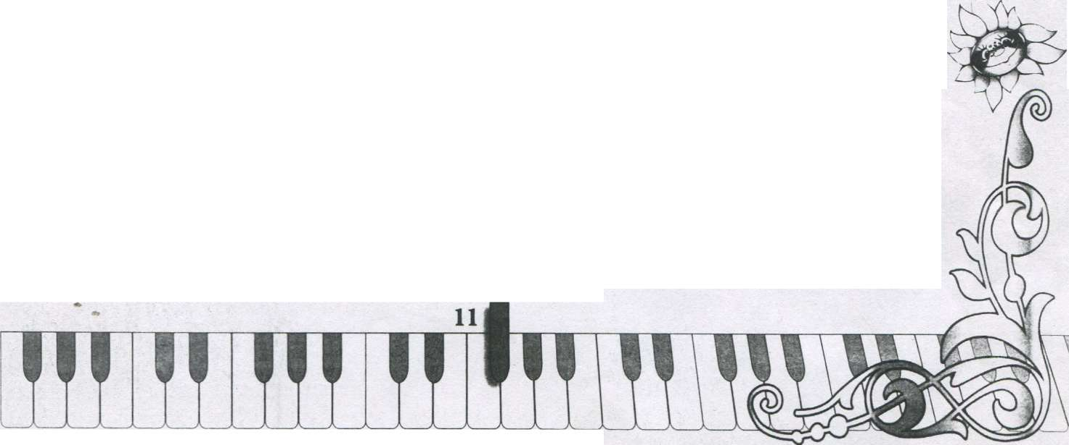
2012 год .
Платьице мыла, валик упустила.
Сама смеется, хохолок трясется!
Ваня берет ведра у Матрешеньки, и они вместе идут к колодцу.
Исполняется русская народная песня «Аннушка». Ваня «зачерпывает воду», а Матрешенька наклоняется над ведрами.
Матрешенька:
Водичка, водичка, умой мое личико. Чтобы глазыньки блестели,
чтобы щечки краснели,
Чтоб смеялся роток, чтоб кусался зубок!
Возвращаются к дому. Ваня садится на лошадь задом наперед. Смех, голоса деревенских жителей:
Ваня, Ваня, простота,
Купил лошадь без хвоста,
Сел задом наперед
И поехал в огород!
Баба с ребенком: Ехал Ваня на быке,
Балалаечка в руке,
Балалаечка упала,
Быку ноженьку сломала!
Из дома выходят Нянька с ребенком и Подружка, Нянька ведет ребенка (куклу) по полу.
Нянька: Три-та-та, три-та-та,
Вышла Кошка за Кота.
Ходит Кот по лавочке,
Кошечка под лавочкой,
Ловит Кота за лапочки. Ах ты, котик-коток, крутолобенький, Поиграй-ка ты со мной, Кошкой Машкой молодой!
Подружка Няньки показывает «козу» малышу. Подружка: Идет коза рогатая, Идет коза бодатая.
Кто каши не ест, молока не пьет — Забодает, забодает!
Нянька играет с малышом в «Ладушки». Ладушки, ладушки!
Где были? У бабушки!
Что ели? Кашку!
Что пили? Бражку!
Кашка масляна,
Бражка сладенька,
Бабушка добренька.
Попили, поели,
домой полетели.
На головку сели, «Ладушки» запели».
Выходит Молодец. Молодец: Эй, девицы, выходите, Хороводы заводите!

Выходят Красны девицы, исполняют русскую народную песню «Веселый хоровод», танцуют в хороводе с солистами.
Дети-исполнители кланяются русским поклоном и, взявшись за руки, уходят из зала.

